بسم الله الرحمن الرحيم
المادة : العلوم |  |  | المملكة العربية السعودية
الصف : الأول متوسط |  |  | وزارة التعليم
 |  |  | الإدارة العامة للتعليم بالطائف (بنات)
الزمن : |  |  | مكتب تعليم برنية
اسم الطالبة : | الدرجة كتابة :
اختبار الفصل الدراسي الأول الفترة الثانية لعام 1447 هـ
السؤال الأول : ضعي المصطلحات التالية في المكان المناسب
(العنصر – النظائر – المعدن – دورة الصخر – العدد الذري )
1 | هو عدد البروتونات في نواة أي ذرة
2 | وصف لآليات تحول الصخر من نوع لأخر
3 | مادة صلبة غير عضوية موجودة في الطبيعة
4 | ذرات العنصر نفسه لها عدد البروتونات متساوي ولكن تختلف في عدد النيترونات
5 | مادة تتكون من نوع واحد من الذرات

السؤال الثاني : اختاري الإجابة الصحيحة فيما يلي :
مواد صلبه ذات لمعان قابله للطرق والسحب وموصله جيده للحراره والكهرباء |  |  |  | 1
جميع ماسبق | اللافلزات | اشباه اللافلزات | الفلزات
الجسيمات السالبه في الذرة هي |  |  |  | 2
النواة | النيترونات | الالكترونات | البروتونات
أي مما يلي يُعد مركباً |  |  |  | 3
السلطه | الماء | الأكسجين | النحاس
صاحب فكرة أن المادة تتكون من دقائق صغيرة هو العالم |  |  |  | 4
بور | ديمقريطس | جاليليو | أوفوجادرو
تحتوي ذرة عنصر الألمنيوم على 14 نيوتروناً و 13 بروتوناً فإن العدد الكتلي |  |  |  | 5
30 | 27 | 20 | 15
معدن نادر قابل للقص والصقل مما يعطيه منظراً جميلاً |  |  |  | 6
الكوارتز | الفلسبار | الخام | الحجر الكريم
ما نوع الصخور التي تنتج عن انفجار البراكين |  |  |  | 7
سطحيه | متورقه | عضويه | فتاتيه
تتكون الصخور عادة من |  |  |  | 8
غاز طبيعي | وقود احفوري | معادن | قطع صغيرة
أي طبقات الأرض تعد النطاق الأكبر |  |  |  | 9
القشرة | اللب الخارجي | الستار | اللب الداخلي
تتكون الصخور المتحوله نتيجه |  |  |  | 10
الحرارة والضغط | تفتيت الصخور | تصلب اللابه | الرسوبيات

السؤال الثالث : عددي 3 فقط من خصائص المعادن :
- ....................................................................................................
- ....................................................................................................
- ....................................................................................................
صنفي المواد التاليه إلى عنصر – مركب – مخلوط
المواد | عنصر | مركب | مخلوط
النحاس
CO₂
العصير
الحديد

،،،،،،،،،انتهت الأسئلة بالتوفيق للجميع ،،،،،

معلمة المادة :

اختبار الفصل الثالث / المادة وتغيراتها
المادة / العلـــــــــــوم
الصف أول المتوسط

اسم الطالب / .............................................الفصل/.........

س1 اختر الإجابة الصحيحة درجة لكل فقرة

ظلل الإجابة الصحيحة
 | أ | ب | ج | د
1
2
3
4
5
6
7
8
9
10
1) أي مما يلي يعد دليلا علي حدوث تغير كيميائي :
ا) تصاعد الدخان ب) قطع مكسرة ج) التغير في الحجم د) التغير في حالة المادة
2) أي الخيارات التالية يصف درجة الغليان :
ا) خاصية كيميائية ب)تغير كيمائي ج) خاصية فيزيائية د) ثابتة لجميع المواد
3) أي الخواص التالية تعد خاصية كيميائية :
ا) الحجم ب) الاشتعال ج) الكثافة د) الكتلة
4) أي الخيارات التالية يصف معني الحجم :
ا) مساحة المربع ب) مقدار الحيز الذي يشغله جسم ما
ج) المسافة بين ثلاث نقاط د) درجة الحرارة التي يحدث عندها الغليان
5) تتحرك دقائق المادة بسرعة .................... عند ارتفاع درجة الحرارة .
ا) اكبر ب) أصغر ج) ثابتة د) جميع ما سبق
6) درجة تجمد الماء .......درجة س⁵
ا) صفر ب) 20 ج) 50 د) 100
7) أي مما يلي ليس من الخصائص الفيزيائية للمادة
ا) الحجم ب) الكتلة ج) الكثافة د) قابلية التفاعل مع الماء
8) تغير لون التفاح بعد تقطيعه مثال على
ا) خاصية كيميائية ب) تغير كيميائي ج) خاصية فيزيائية د) تغير فيزيائي
9) ذات حجم ثابت لكن شكلها متغير
ا) السوائل ب) المواد الصلبة ج) السوائل والغازات د) الغازات
10) درجتي التجمد والغليان تعتمدان على
ا) كمية المادة ب) شكل المادة ج) لون المادة د) نوع المادة

س2ضع علامة صح أو علامة خطأ أمام العبارات التالية درجة لكل فقرة

& ×
1
2
3
4
1) الفلزات لا توصل الكهرباء
2) الكهرباء لا تحدث تغيرات كيمائية للمادة
3) التغيرات الكيمائية يمكن عكسها بسهولة
4) تتحرك دقائق المادة الغازية بسرعة عالية جدا

س3 صل ما يناسب من القائمة أ بما يناسبه من القائمة ب درجة لكل فقرة

م | القائمة أ |  | القائمة ب
1 | كتلة وحدة الحجوم من مادة ما |  | التبخر
2 | تحول المادة من حالة الصلابة إلي حالة السيولة |  | الانصهار
3 | تحول المادة من حالة السيولة إلي الحالة الغازية |  | الكثافة
س4 من خلال الشكل المقابل أجب عما يلي
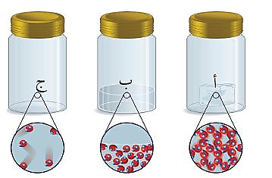

1- الدقائق فى الوعاء أ هي ...................

2- اذا كانت الاوعية الثلاثة تحتوي على ماء
في حالاته الثلاث فإن الوعاء ( ج) يمثل
........................

20
الدرجة

اختبار الفصل الرابع/ الذرات والعناصر والجدول الدوري
المادة / العلـــــــــــوم
الصف الأول المتوسط

اسم الطالب / .............................................الفصل/.........

س1: اختر الإجابة الصحيحة ( درجة لكل فقرة )

ظلل الإجابة الصحيحة
 | أ | ب | ج | د
1
2
3
4
5
6
7
8
9
10
1) يعد محلول السكر والماء:
ا) عنصرا ب) مخلوط غير متجانس ج) مركب د) مخلوط متجانس
2)الجسيمات ذات الشحنة السالبة في الذرة هي:
ا) البروتونات ب) الالكترونات ج) النيوترونات د) النواة
3)أي المواد التالية خليط غير متجانس :
ا) الهواء ب) السلطة ج) عصير التفاح د) سبيكة الذهب
4) مستوي الطاقة الأول القريب من النواة يتسع :
ا) إلكترونين ب) ثلاث الكترونات ج) خمسة الكترونات د) سبعة الكترونات
5) أين تتواجد الالكترونات في الذرة:
ا) في النواة مع البروتونات ب) مرافقة للنيوترونات
ج) حول النواة على شكل سحابة الكترونية د) في الجدول الدوري للعناصر
6) تتكون الذرة من:
ا) الكترونات وبروتونات ب) نيوترونات وبروتونات
ج) الكترونات وبروتونات ونيوترونات د) عناصر وبروتونات ونيوترونات
7) العنصر هو:
أ) مادة تتكون من مركبات ب) خليط من مواد مختلفة
ج) مادة نقية تتكون من نوع واحد من الذرات د) مركب من عناصر مختلفة
8) أي مما يلي يُعد مخلوطًا؟
أ) الماء ب) ثاني أكسيد الكربون ج) الهواء د) الملح
9) من الطرق التي يمكن بها فصل المخاليط:
أ) التفاعل الكيميائي ب) الترشيح ج) التحلل الحراري د) التقطير البخاري للمركبات

س3 : صل ما يناسب من القائمة أ بما يناسبه من القائمة ب (نصف درجة لكل فقرة )
م | القائمة أ |  | القائمة ب
1 | كل شيء يشغل حيزا وله كتلة يسمي |  | الالكترونات
2 | عندما يرتبط عنصران أو أكثر كيمائيا فان المادة الناتجة |  | العدد الكتلي
3 | مادة تتكون من نوع واحد من الذرات |  | العدد الذري
4 | عدد البروتونات في نواة الذرة |  | عنصر
5 | مجموع عدد البروتونات وعدد النيترونات في نواة الذرة |  | مركب
6 | جسيمات ذات شحنة سالبة في الذرة |  | مادة

س3: ضع () أمام العبارات الصحيحة وعلامة ( ) أمام العبارات ( درجة لكل فقرة )
1 | الماء مركب يتكون من الهيدروجين والأكسجين.
2 | يمكن فصل المركب بسهولة باستخدام المغناطيس
3 | العنصر لا يمكن تحليله إلى مواد أبسط منه
س3 : أجب عما ياتي (درجة لكل فقرة )

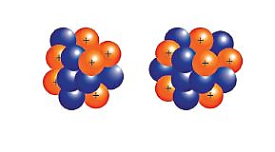
ا- من خلال الشكل المقابل أجب عما يلى
الرسمتان المتقابلتان لذرتي كربون .
هل هما نظيران أم لا؟ فسر إجابتك
...........................................................................
............................................................................
ب - ما عدد نيوترونات عنصر البوتاسيوم إذا علمت أن عدده الكتلي 39 وعدده الذري 19 ؟
الإجابة / .........................................................................................................

20
الدرجة

المملكة العربية السعودية  وزارة التعليم  إدارة التعليم بالمنطقة الشرقية |  |  |  |  |  | الصف : |  | الأول المتوسط
 |  |  |  |  |  | المادة : |  | العلوم
 |  |  |  |  |  | اختبار |  | الفصل الرابع
مدرسة سعد بن الحارث المتوسطة بسيهات |  |  |  | العام الدراسي ١٤٤٧هـ |  | للتدريب على شكل ورقة الاختبار النهائي
الدرجة |  |  |  |  | اسم المصحح |  |  |  | اسم المراجع
الدرجة | 30 |  |  |  | عبدالجليل هزاع |  |  |  | أحمد آل عون
اسم الطالب |  | اكتب اسمك هنا بالقلم الأزرق و أجب على الأسئلة |  |  |  |  | رقم الجلوس |  |  | ( )

السؤال الأول : |  |  | اختر الإجابة الصحيحة لما يأتي ، ثم ظلل في ورقة الإجابة : |  |  |  |  |  |  | ( 15 درجة )
1 | أحد الخيارات التالية لا يعتبر مادة :
1 | أ | الماء |  | ب | الحجر | ج | الأكسجين | د | الحرارة
2 | أي مما يلي من خصائص اللافلزات :
2 | أ | جيدة التوصيل الحراري |  | ب | مظهرها معتم | ج | قابلة للطرق و السحب | د | لها بريق و لمعان
3 | مادة تنتج من اتحاد عنصرين أو أكثر مع بعض و يختلف في خواصه عن العناصر المكونة له :
3 | أ | الذرة |  | ب | المُركّب | ج | المخلوط المتجانس | د | المخلوط غير المتجانس
4 | كــل ما له كـتلة و يشغل حيز من الفراغ :
4 | أ | الطاقة |  | ب | القوة | ج | المادة | د | الشغل
5 | عدد البروتونات المـوجودة في نواة الذرة :
5 | أ | الكتلة الذرية |  | ب | العدد الكتلي | ج | المدارات | د | العدد الذري
6 | الجدول الدوري هو : مخطط لتنظيم و عرض ....................................... وضعه و طوَره علماء الكيمياء .
6 | أ | المخاليط |  | ب | المُركّبات | ج | العناصر | د | حالات المادة
7 | ذرات العنصر نفسه التي لها نفس عدد البروتونات و تختلف في عدد النيوترونات :
7 | أ | النظائر |  | ب | اللافلزات | ج | الفلزات | د | المُركّبات
8 | يتكون الجدول الدوري من ....................................... :
8 | أ | 8 دورات و 17 مجموعة |  | ب | 7 دورات و 18 مجموعة | ج | 7 مجموعات و 18 دورة | د | 10 دورات و 10 مجموعات
9 | أي مما يلي ليس عنصر :
9 | أ | الهيدروجين |  | ب | الأكسجين | ج | الحديد | د | الماء
10 | العالم الذي اقترح أن الذرة تتكون من كرة متجانسة موجبة الشحنة تتوزع فيها إلكترونات سالبة الشحنة :
10 | أ | بور |  | ب | دالتون | ج | رذر فورد | د | طومسون
11 | إذا علمت أن نواة البوتاسيوم K عددها الذري 19 و كتلتها الذرية 39 ، فإن عدد النيترونات فيها يساوي :
11 | أ | 19 |  | ب | 39 | ج | 20 | د | 58
12 | مجموع عدد البروتونات و النيوترونات الموجودة في نواة العنصر هو :
12 | أ | العدد الكتلي |  | ب | العدد الذري | ج | عدد الإلكترونات | د | عدد الجسيمات الذرية في الذرة
13 | جسيمات سالبة الشحنة تدور حول النواة :
13 | أ | الإلكترونات |  | ب | البروتونات | ج | النيوترونات | د | جميع ما سبق صحيح
14 | توصل العالم .......................................... إلى أن الإلكترونات تدور حول نواة الذرة في مستويات طاقة مختلفة .
14 | أ | دالتون |  | ب | طومسون | ج | رذر فورد | د | بور
15 | أحدى المواد التالية ، يُصنّف مخلوطاً غير متجاس :
15 | أ | الهواء |  | ب | الحليب | ج | طبق البيتزا | د | شراب الفاكهة

السؤال الثاني : |  | اختر حرف ( ص ) للعبارة الصحيحة و حرف( خ ) للعبارة الخاطئة ، ثم ظلل في ورقة الإجابة : |  | ( 10 درجة )
1 | صاحب فكرة ( أن المادة تتكون من دقائق صغيرة تسمى الذرات ) هو العالم ديمقريطس |  | ص |  | خ
2 | لا يمكن فصل مخلوط الرمل والحصى بسهولة |  | ص |  | خ
3 | يتكون معظم جسم الانسان من فلزات |  | ص |  | خ
4 | المخلوط الغير متجانس لا يمكن التمييز بين مكوناته |  | ص |  | خ
5 | كل الفلزات عناصر صلبة عدا الزئبق سائل |  | ص |  | خ
6 | الماء النقي عبارة عن مخلوط متجانس |  | ص |  | خ
7 | يشير الرمز في الجدول الدوري إلى أن العنصر في الحالة الصلبة . |  | ص |  | خ
8 | العالم بور اقترح أن الإلكترونات تدور حول النواة في مستويات طاقة مختلفة |  | ص |  | خ
9 | يتكون المخلوط نتيجة الاتحاد الكيميائي بين مكوناته ليكون مادة واحدة |  | ص |  | خ
10 | اشباه الفلزات عناصر تشترك في بعض صفاتها مع الفلزات و في بعض صفاتها مع اللافلزات |  | ص |  | خ

السؤال الثالث : |  | أكمل البيانات في الأشكال التالية : | ( 5 درجات )
1 | 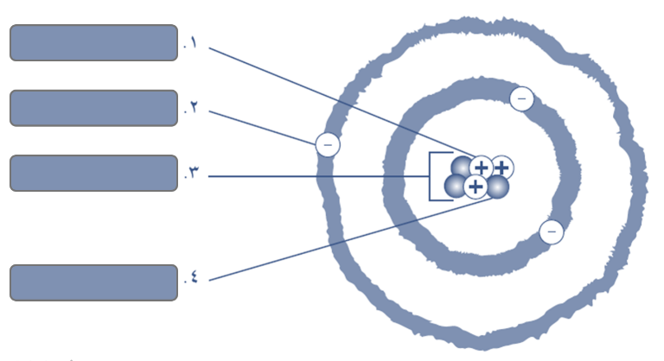  الصورة المجاورة ، تُمثّل الذّرة  اكتب مكوناتها في الفراغات المناسبة
2 | 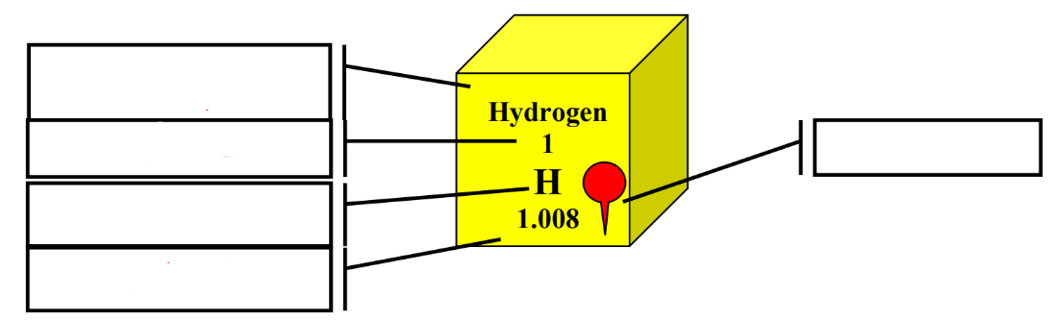  أكمل الفراغات في الصورة التالية :

انتهت الأسئلة
تمنياتنا لكم بالتوفيق و النجاح

المملكة العربية السعودية. |  | 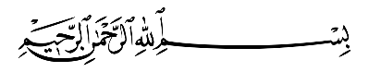 |  |  | 
وزارة التعليم.
إدارة تعليم ................................
مكتب تعليم ...............................
مدرسة ....................................
اختبار الوحدة الثالثة الفصل الدراسي الأول للعام الدراسي ١٤٤٧هـ
٢٠
الصف: أول متوسط | المادة: علوم |  | الشعبة: | التاريخ: / /١٤٤٧هـ |  | اليوم:
اسم الطالبـ/ـة: ....................................................................................................

السؤال الأول: أ- ضلل/ ـي كلمة صح أو خطأ لكل فقرة من الفقرات الآتية:
1 | المعادن التي يمكن قصها وصقلها لإعطائها مظهرًا جميلًا تسمى بالخامات.
1 | - صح | - خطأ
2 | الخاصية المعدنية التي تميز معدن الكوارتز عندما يتكسر إلى قطع ذات سطوح خشنة هي المكسر.
2 | - صح | - خطأ
3 | البريق وصف لكيفية انعكاس الضوء عن سطح المعدن.
3 | - صح | - خطأ
4 | الطباشير والفحم تعُد مثالًا على الصخور الرسوبية الكيميائية.
4 | - صح | - خطأ
5 | تسمى الصخور النارية الجوفية الفاتحة اللون، التي تحتوي على نسب عالية من السليكا بالجرانيت.
5 | - صح | - خطأ
6 | توضح دورة الصخر كيف يُعاد تدوير الصخر وتحوّله من نوع إلى آخر.
6 | - صح | - خطأ
7 | تسمى القطع التي تتألف من القشرة الأرضية والجزء العلوي من الستار بالغلاف اللدن.
7 | - صح | - خطأ
8 | تكونت الجبال المطوية نتيجة ثني طبقات صخرية عند تعرضها لقوى ضغط.
8 | - صح | - خطأ
9 | عندما تتغير المكونات الكيميائية للصخور فهذا يعني حدوث تجوية كيميائية لها.
9 | - صح | - خطأ
السؤال الأول: ب- قارن/ ــي بين المعدن والصخر من حيث المفهوم
المعدن | وجه المقارنة | الصخر
 | المفهوم

السؤال الثاني: أ- ظلل/ ـــــي حرف الإجابة الصحيحة لكل فقرة من الفقرات التالية:
1 | .............................. هو صخر ناري يتشكل على سطح الأرض.  د  ج  ب
1 | الصخر الجوفي | الصخر السطحي | الصخر المتورّق | الصخر غير المتورّق
2 | .............................. مواد ينبغي تعدينها وصهرها وتنقيتها قبل تصنيعها إلى مواد مفيدة.  أ  د  ج  ب
2 | الخامات  أ | الأحجار الكريمة | الرواسب | الصخور
3 | تتكون ............................ نتيجة تبخر المحاليل.  د  ج  ب
3 | الصخور العضوية | الصخور الفتاتية | الصخور الكيميائية | الصخور السطحية
4 | قام العالم السويسري موهس بتصنيف المعادن حسب ............................  د  ج  ب
4 | لمعانها  أ | شكلها البلوري | لونها | قساوتها
5 | .............................. صخور متحولة ليس لها طبقات وأشرطة متتالية، مثل: الكوارتزيت، والرخام.  د  ج  ب
5 | الصخور المتورّقة  أ | الصخور الغير متورّقة | الصخور الرسوبية | الصخور النارية
6 | تحدث عملية ............................. عندما تنزلق صفيحة كثافتها أكبر أسفل صفيحة كثافتها أقل.  أ  د  ج  ب
6 | تقارب الصفائح  أ | تباعد الصفائح | غوص الصفائح | تصادم الصفائح
7 | .............................. حركة بطيئة للرسوبيات على المنحدرات نحو الأسفل.  د  ج  ب
7 | الزحف | السقوط | التدفق الطيني | انزلاق صخري
8 | تفاعل الماء مع ثاني أكســيد الكربون الموجود في الهــواء أو التربة يتكون ...................................  د  ج  ب
8 | غاز الكربونيك  أ | حمض الكربونيك | غاز الأكسجين | حمض الستريك
أ

السؤال الثاني: ب- عدد/ ـــي أربعة فقط من العوامل المؤثرة في تكوّن التربة

انتهت الأسئلة
معلم/ــة المادة:

